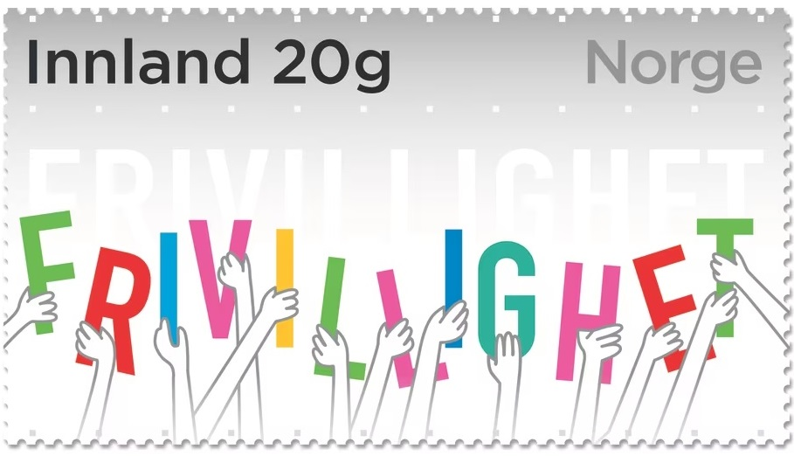

Moelv Frivilligsentral startet opp i juni 2023 med å lage et nyhetsmagasin som sendes ut noen ganger i året.

I disse nyhetsbrevene vil vi presentere:
- Presentasjon av de ansatte, styret og eierne våre
- Presentasjon av de frivillige.
- Hva skjer på frivilligsentralen?
- Litt om aktivitetene på frivilligsentralen? Hva trenger vi hjelp til?
- Kontaktinfo om sentralen.

Vi håper at dere er flinke til å komme med «stoff» til nyhetsbrevene.

Hvem jobber på frivilligsentralen:
Torunn Samuelsen er ansatt som daglig leder
Eva Brusveen er ansatt som frivilligkonsulent.
Marlody G. Bakken er ansatt som renholder.

****

Moelv Frivilligsentral har et eget styret som består av følgende personer:
Styreleder: Arne Henry Granberg
Nestleder: Rune Bergsodden, Lions Club Ringsaker
Øvrige styremedlemmer: Ingrid Lauvdal, Ringsaker Røde Kors
Marit Stubhaug Takle, Ringsaker Bondekvinnelag
Elene Wessel, FAU Moelv Ungdomsskole
Steffi Fischer, Frivilliges representant
Varamedlemmer: Helge Ruud, Lions Club Ringsaker
Børre Johan Skjønsberg, Ringsaker Røde Kors
Annbjørg Windju, Ringsaker Bondekvinnelag
Hanne Skullerud, FAU Moelv Ungdomsskole

****

Utgaver for 2023: 15.12.2023 – innlevering av «stoff» 01.12.2023

Vi tar imot både bilder og ferdig tekst.
Bildene må ha god oppløsning og må være godkjent av den som det er tatt bilde av. Vi tenker mye på personvernet og alle våre frivillige har også måtte skrive under på taushetserklæring.

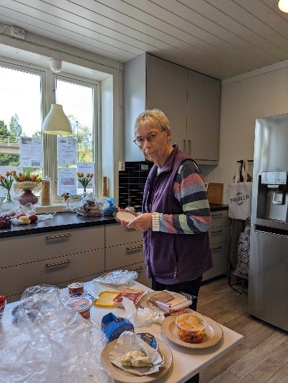
Presentasjon av en av våre frivillige:
Hvem er du? Marta Øverli.

Marta har vært frivillig i mange år for frivilligsentralen ellers så har hun som flere av oss vært frivillig gjennom hele livet.

Har du noen interesser utenom det å være frivillig for Frivilligsentralen? Marta er ei dame med mange jern i ilden. Hun har mange interesser og er med i Pensjonistlaget og Hagelaget. Samt at man finner henne ofte på treningssenteret Feelgood.
Ellers så finner man Marta på strikkekafeen og tirsdagstreffen samt at man vil finne henne på andre arrangementer som frivilligsentralen arrangerer.

Hva gir det deg ved å være frivillig? Det å være frivillig gjør meg mye. Hadde jeg ikke likt det, hadde jeg ikke gått ned på Frivilligsentralen/Garveriet

Er det noe annet du vil fortelle om? Vi må ikke glemme at Frivilligsentralen er for alle. Jeg håper at jeg ser enda flere på arrangementene og da spesielt den yngre garden.

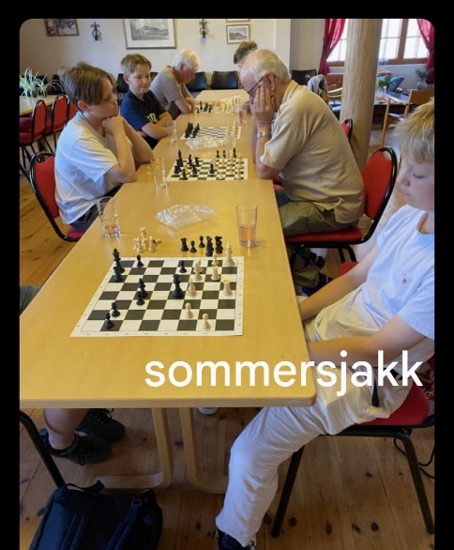
Sommerskolen 2023:
Frivilligsentralen har i sommer vært med og lagd istand sommerskole i sjakk med 6 ivrige gutter i 7-10 klasse fra hele kommunen. Dette var et arrangement i regi av Ringsaker kommune/Newton Ringsaker.
Dag og Harald var ivrige læremestere.
Dag 1 gikk med til å lære ulike trekk og dag 2 var det sjakkturnering, der alle spilte mot alle og det var premier til alle sammen.

Vi ønsker nå å få til en egen sjakk-klubb her på frivilligsentralen. Har du lyst til å bli med på dette? Ta kontakt dersom du er interessert

****

TEMADAGER:
Temadag 1 fikk vi besøk av Marianne og Lars fra Sparebank1.
Det kom nesten 30 stk som ville høre om dette temaet og det ble stilt mange spørsmål underveis.

Temaet denne dagen handlet bl.a om:
- Banktjenester, vipps,
- Banktilhørlighet,
- Boligsalg/mellomfinansiering,
- Hva skjer med kontiene våre når enten vi eller den som står oss nærmest faller fra.

- Fremtidsfullmakter: Hvor lenge varer egentlig denne fullmakten og hva skjer med den når man dør?
- Vergemål

Neste temadag vil Advokatfirmaet Alver komme på besøk og prate om:
- Arv,
- Testament
- Fremtidsfullmakter.

Dette blir 27.09.23 kl 12-14. Enkel servering vil det også bli, så velkommen alle sammen. Vi vil fra og med ha høyttaler/mikrofon tilgjengelig samt at vi undersøker om teleslynge

****

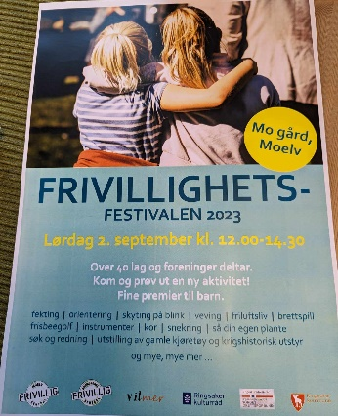
Frivillighetsfestivalen 2023 i Moelv, 02.09.23.
På stands i regi av Frivilligsentralen hadde vi QUIZ, der vi trakk ut to heldige vinnere. En i klassen for barn/unge og en i klassen for voksne. Vi fikk inn ____ svar som hadde alt rett.
De heldige ble:
Barn/unge: Trym
Voksne: Bjørn Roger Knutsen
GRATULERER BEGGE TO!

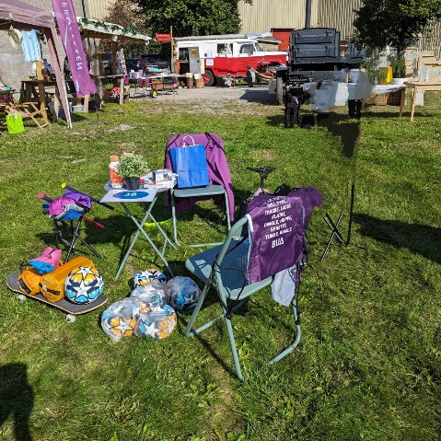
Ellers så var det stands med BUKETTEN og BUA som er aktiviteter som ligger under Moelv Frivilligsentral.
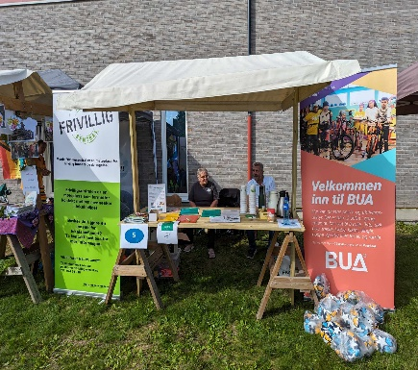
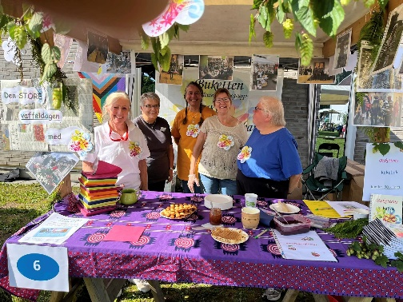

****
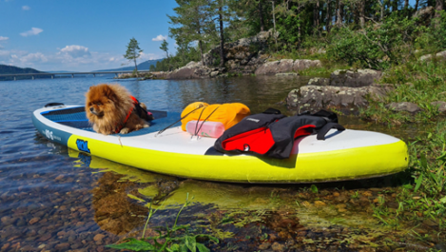
Fotokonkurransen til BUA fikk inn mange fine bilder og det ble premiering til to heldige vinnere. Gratulerer til Karin Håland og Ragnhild S. Hagen

***

Arendalsuka 2023
Hvert år i uke 33 blir det arrangert Arendalsuka og den har holdt på siden 2012.
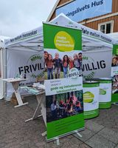
Visjonen til uka er at det skal være en årlig nasjonal arena hvor alle kan få vist seg frem enten det er med politikk, samfunnsliv og næringsliv. Her møter man andre folk for debatter og utforming av bl.a politikk både for dagen i dag og fremtiden vår.

Arendalsuka er og skal være partipolitisk uavhengig og målet er å styrke historien på politikk og den politiske debatten. På denne måten bidrar den til å styrke kraften det levende demokratiet vårt.

Målsetninga for uka er at det skal være en møteplass for alle!

Daglig leder var med og sto på stands med Norges Frivilligsentraler og fikk med seg masse nyttig stoff fra andre frivilligsentraler som kan sees på i jobbsammenheng.

****

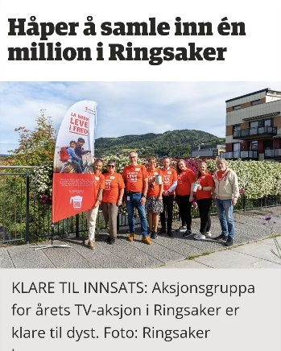
TV-aksjonen 2023:
Tv-aksjonen skal i år gå til Redd Barna for å hjelpe barn som er rammet av krig og konflikter. Til sammen kan vi gi over 100 000 barn muligheten til å leke, lære og leve i fred
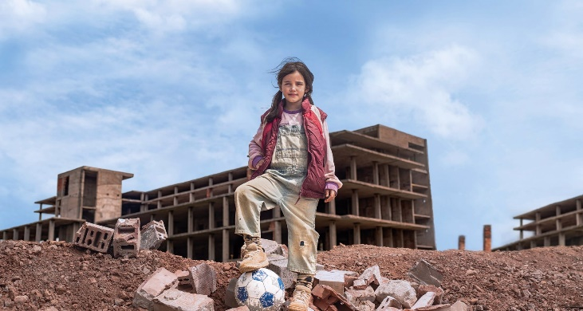
Pengene fra årets TV-aksjonen går blant annet til:
- Å gi barn muligheten til å gå på skolen
- Hjelp til å håndtere vonde opplevelser
- Gjenforene barn med familien de har kommet bort fra
- Helsehjelp
- Riktig ernæring
- Lekerom der barn kan utfolde seg og være trygge
Pengene skal fordeles mellom ulike prosjekter i Ukraina, Syria, Bangladesh, Sør-Sudan, DR Kongo og Norge.

Frivilligsentralene både i Moelv og Brumunddal sitter i komitee-arbeidet.

Så ta godt imot bøssebærere søndag, 22.oktober.
Ellers så står det nå bøsser både på frivilligsentralene i Brumunddal og i Moelv
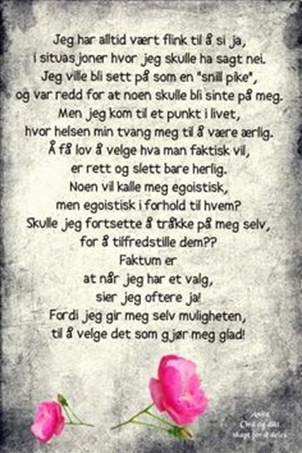

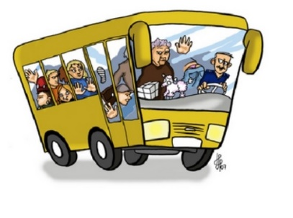
«BLÅTUR»
Moelv Frivilligsentral inviterer atter en gang til en busstur.
Denne gangen er det kommet inn ønske om tur til Charlottenberg.
Turen vil foregå onsdag, 18.10.2023, med avreise i buss fra Garveriet kl 0930.
Bussen kjører til Shoppingsenteret i Charlottenberg, vi kommer til å stoppe på Magnor Glassverk. Vi vil også spise middag underveis.
Bindende påmelding innen 10.10.2023

Pris pr pers er kr 450,- som dekke busstransport og middag.
Vi håper så mange som mulig av dere vil være med. Vi må ha minimum 20 påmeldte for at det skal bli tur, og maksimumsantallet vil være antallet buss-seter («førstemann til mølla")!
FOR PÅMELDING (og eventuelle spørsmål) ta kontakt med – Torunn på frivilligsentralen tlf 974 34 918 eller torunn@moelvfrivilligsentral.no.
Påmeldingen er bindende pga. reservasjoner og bestillinger.
Velkommen til tur!

Andre aktiviteter på sentralen:
- Speltreff – hver mandag mellom kl 11-13 møtes det spill. Enkel servering mot betaling. Her spilles det sjakk og kortspill.
- Tirsdagstreffen - dette er vaffeldagen vår og da møtes man mellom kl 11-13. Også her er det enkel servering mot betaling.
- Hobby- og strikkekafe – hver torsdag mellom kl 11-13 møtes strikke/hekleglade damer. Enkel lunsj mot betaling.
- Natteravnerne – har base på frivilligsentralen på fredagskvelder utenom skolefri. Denne blir styrt via FAU Moelv
- BUA Moelv holder til på ungdomsskolen og har åpent på torsdager mellom kl 1600-1800. Følg med på åpningstider på facebooksiden vår eller på bua.no
- Buketten - en flerkulturell kvinnegruppe som består av kvinner fra mange land. Av aktiviteter har de ulike temakvelder.
- Småjobbsentralen har hjelpere som påtar seg betalte oppdrag for pensjonister, trygdede og andre etter avtale. Det koster kr 135,- pr time + evt kjøring.
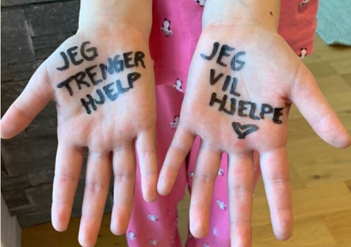
Du kan få hjelp til bl.a: gressklipping, raking, bortkjøring av avfall, snømåking, maling, rydding, vask mm.
Vil du ha følgehjelp til sykehus eller lign koster det kr 50,-.
Noen ganger klarer vi ikke å få dekt behovene, men vi hjelper deg/dere så langt det lar seg gjøre.
Småjobbsentralen har egne telefonvakter som sitter på frivilligsentralen hver onsdag mellom kl 10-14, disse tar imot oppdrag og formidler dem videre.
- Så Småjobbsentralen trenger sårt din hjelp, enten som telefonvakt eller hjelper.

Alle er velkomne til noen formiddagstider sammen med oss nede på Frivilligsentralen.
Vi ønsker nye og gamle velkomne ned.

****

Hva skjer fremover:
SEPTEMBER: | 27.09.23 kl 1200 | Temadag 2: Arv, Testament og Fremtidsfullmakter
 | 20.09.23  mellom kl 10-14 | - Dataopplæring. Kom innom for å få hjelp.  - MEN du må bestille time her senest 18.09
 | 29.09.23  mellom kl 10-14 | - Dataopplæring. Kom innom for å få hjelp.  MEN du må bestille time her senest 27.09
 | Mandager:  Tirsdager:  Onsdager:  Torsdager: | - Speltreff kl 11-13  - Tirsdagstreff kl 11-13  - Småjobbsentralen kl 10-14  Strikkekafe kl 11-13
OKTOBER: | 16.10.23  mellom kl 10-14 | - Dataopplæring. Kom innom for å få hjelp.  MEN du må bestille time her senest 14.10
 | 18.10.23 | - «Blåtur». Tur til Charlottenberg og Magnor Glassverk.  NB: påmelding – se eget skriv i nyhetsbrevet
 | 18.10.23  mellom kl 10-14 | - Dataopplæring. Kom innom for å få hjelp.  MEN du må bestille time her senest 16.10
 | 25.10.23 kl 1200 | Temadag 3: Hjelpemidler i hverdagen
 | Mandager:  Tirsdager:  Onsdager:  Torsdager: | - Speltreff kl 11-13  - Tirsdagstreff kl 11-13  - Småjobbsentralen kl 10-14  - Strikkekafe kl 11-13
NOVEMBER: | 10.11.23  mellom kl 10-14 | - Dataopplæring. Kom innom for å få hjelp.  - MEN du må bestille time her senest 08.11
 | 27.11.23 kl 1200 | Temadag 4: Eldre i trafikken / Eldre og Førerkort
 | 22.11.23  mellom kl 10-14 | - Dataopplæring. Kom innom for å få hjelp.  MEN du må bestille time her senest 20.11
 | Mandager:  Tirsdager:  Onsdager:  Torsdager: | - Speltreff kl 11-13  - Tirsdagstreff kl 11-13  - Småjobbsentralen kl 10-14  Strikkekafe kl 11-13
 | Slutten av november | - Julefest for de frivillige – invitasjon kommer
DESEMBER: | Mandager:  Tirsdager:  Onsdager:  Torsdager: | - Speltreff kl 11-13. Siste gang før jul: mandag 11.12  - Tirsdagstreff kl 11-13. Siste gang før jul: tirsdag 12.12  - Småjobbsentralen kl 10-14. Siste gang før jul: onsdag 13.12  - Strikkekafe kl 11-13. Siste gang før jul: torsdag 14.12

Kurser og annet som skal settes opp etter avtale/behov:

Har du noen forslag til aktiviteter eller temaer?

UTLEIE AV SELSKAPSLOKALER OG MØTEROM –
GARVERIET I MOELV

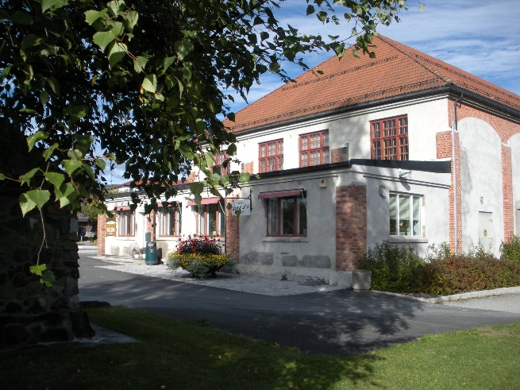
Trenger du lokaler til ditt selskap? Det kan du få lånt av oss.

Selskapslokalet som ligger i 2.etg med heis, kan ta inntil 50 gjester og har alt utstyr tilgjengelig. Stort og fint kjøkken

Møterommet i 1.etg kan ta inntil 20 personer også her er det kjøkken.

Ta kontakt for leie med oss.

Vil du vite enda mer om aktivitetene våre? Ta kontakt med oss.

Vi som jobber på Frivilligsentralen ønsker dere alle sammen en fin høst!

Moelv Frivilligsentral, Garveriet, Storgata 119, 2390 Moelv

Orgnr: 978 593 852
Bankkontonr: 1822.16.68290 vipps: 34597

Telefonnr til sentralen: 974 34 918
Epost: post@moelvfrivilligsentral.no
Facebook: moelv frivilligsentral
Instagram: moelvfrivilligsentral
Hjemmeside: https://moelv.frivilligsentral.no

Åpningstider: mandag – fredag kl 10-14

